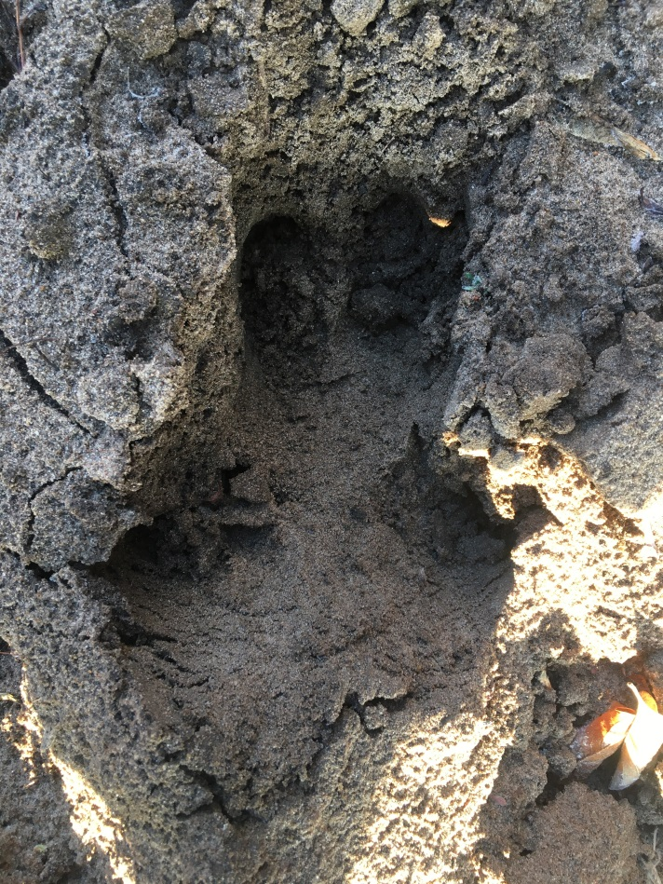

**След копыт кабана**

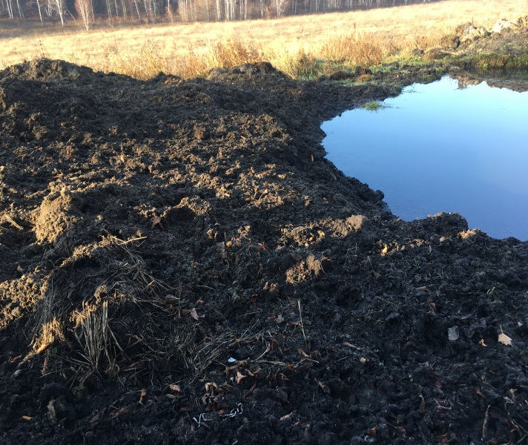

**«Грязевая купель»**

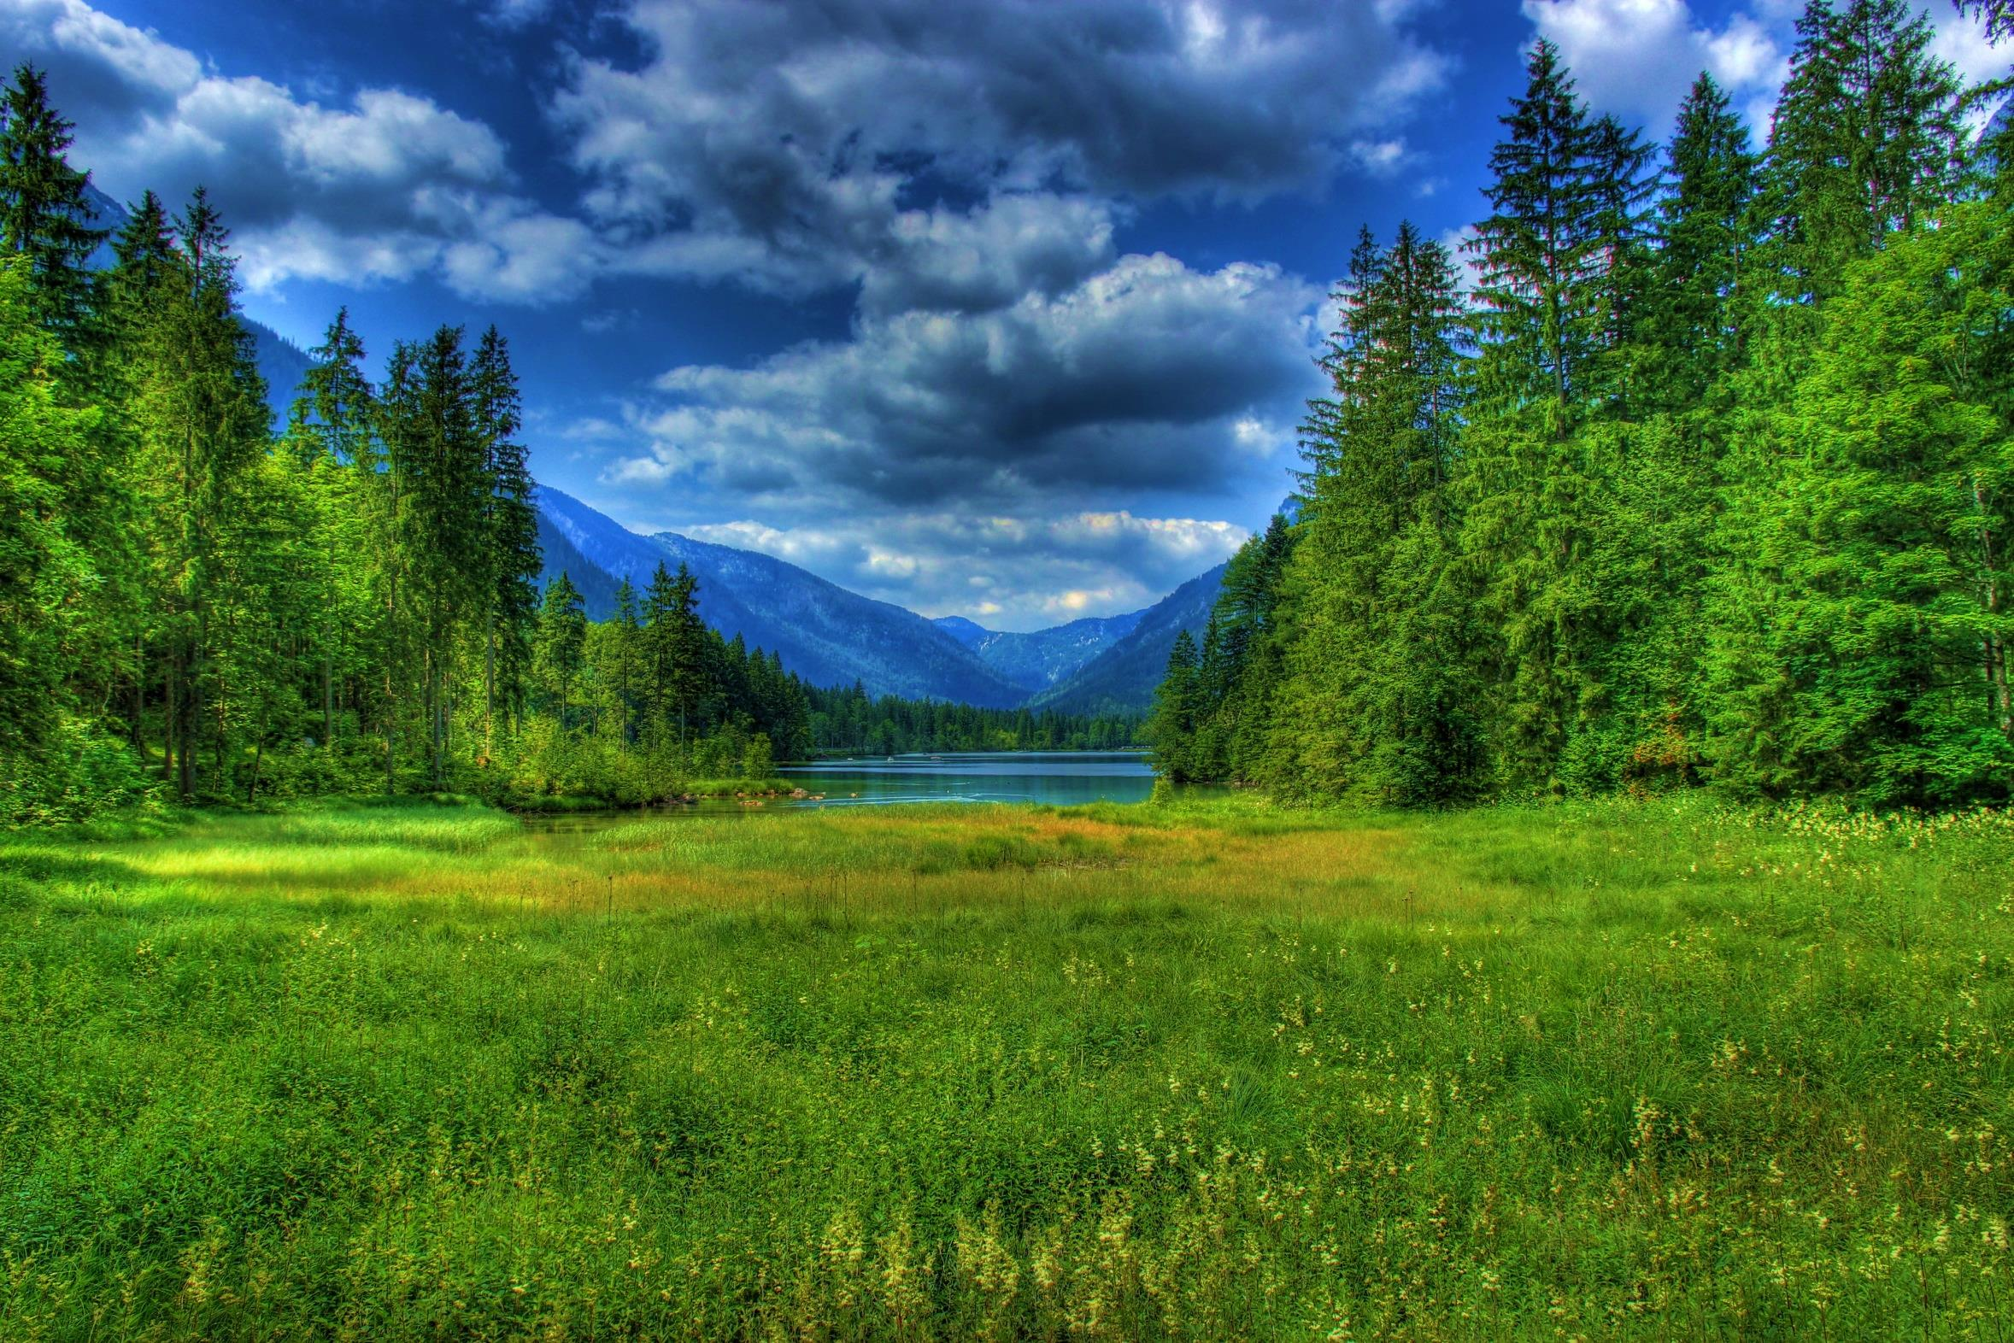

**Чтобы беречь Землю, природу, надо ее полюбить, чтобы полюбить, надо узнать, узнав - невозможно не полюбить.**

**А.Н. Сладков**

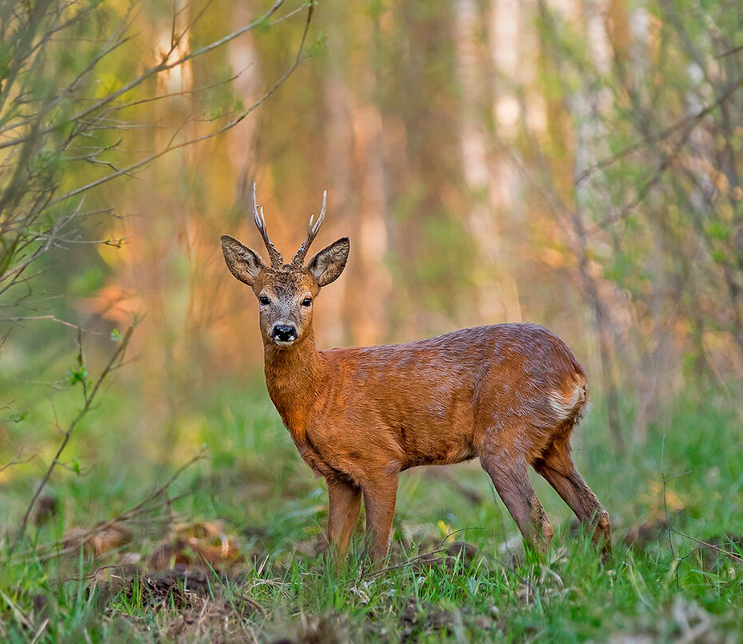

Выполнила: Назаренко В.

ученица 1»А» класса

Руководитель:

Истратий В.А.

Животные, обитающие в естественной среде

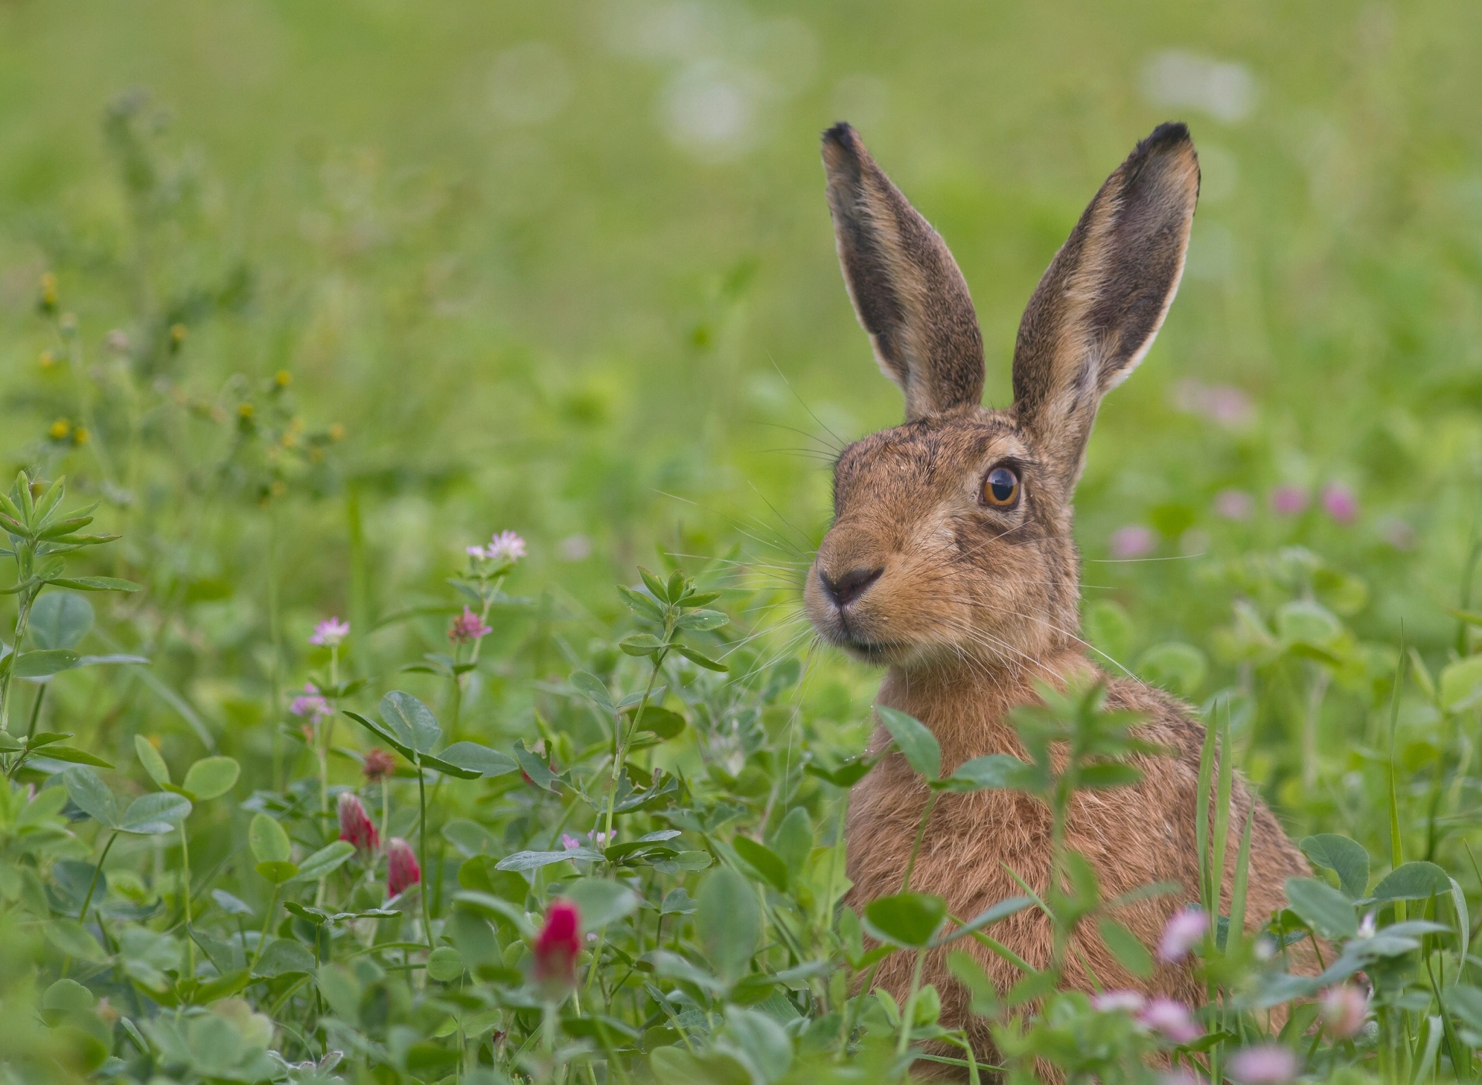

**Актуальность:**

Узнать о животных, проживающих в лесу, близ с. Курумоч

Изучение жизни животных в естественной среде обитания

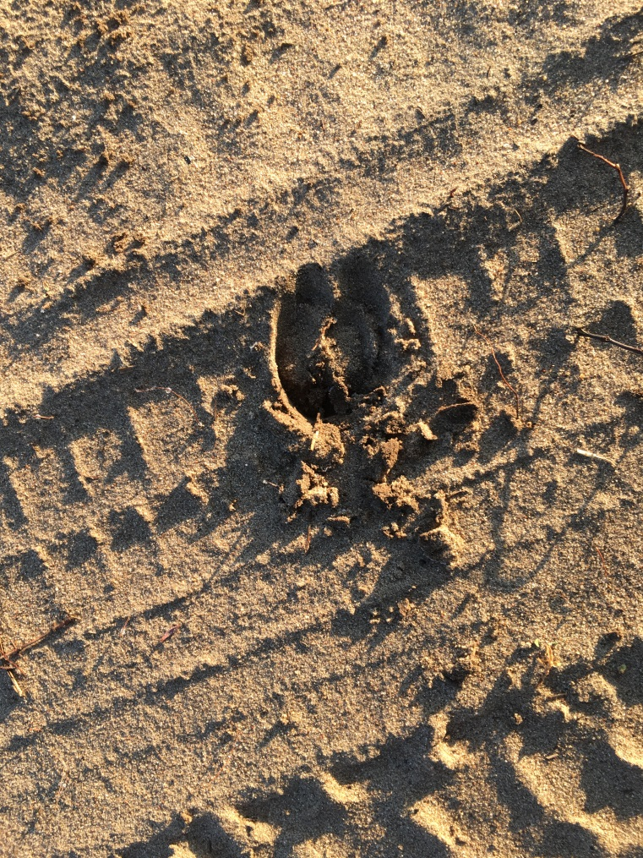

**След копыт косли**

**В лесу, близ с. Курумоч, были обнаружены:**

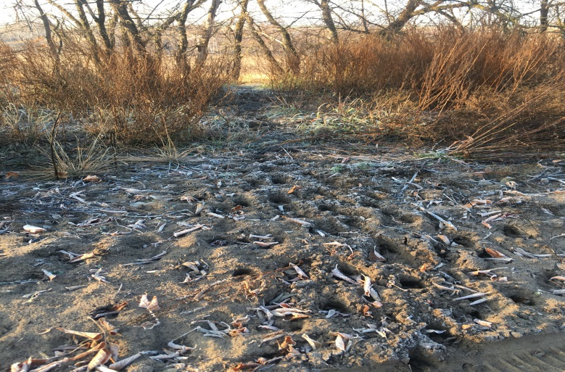

***Тропинки, протоптанные косулями с поля в лес.***

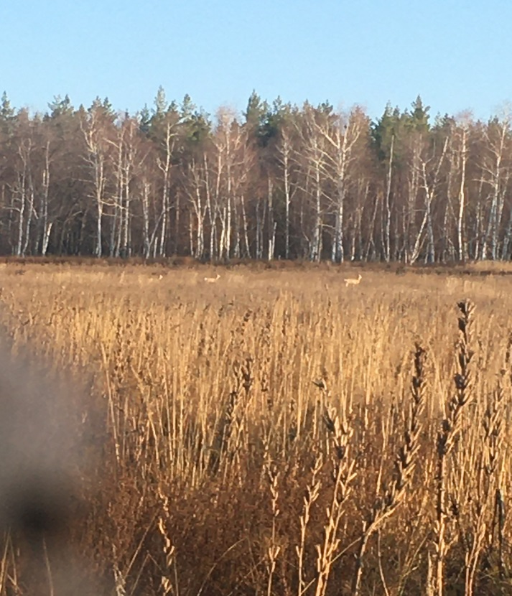

**косули**

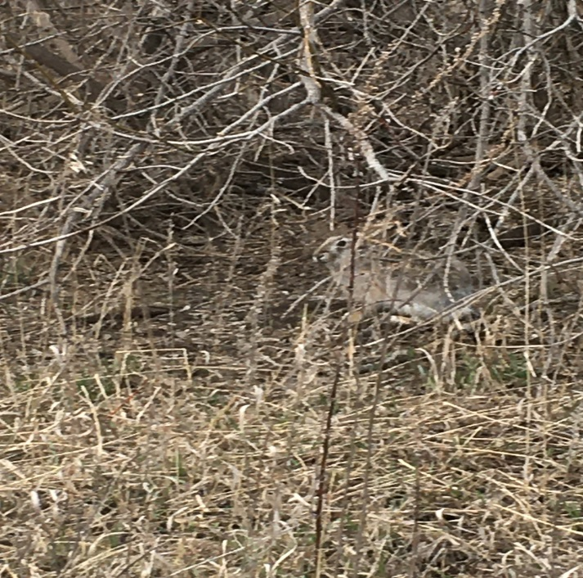

**заяц**